Задание 1.  «Упростить выражения»  (каждый пример по 1 баллу)  а) 12b + 38b;  б) 31n – n;  в) 2m + m + 3m;  г) 22k – k – 9k;  д) 14b + 7 – 11b.  е) 23c + 3d – 13c;  ж) 2m + 5 + 3m + 2.  Максимум 7 баллов | Задание 2.  «Решить уравнение»  (Выбрать одно уравнение)  а) 4х + 4х = 424 (на 1 балл)  б) 4х + 5х + х = 120 (на 2 балла)  в) 6а + 4а – 2 – а = 79 (на 3 балла)

Задание 1.  «Упростить выражения»  (каждый пример по 1 баллу)  а) 12b + 38b;  б) 31n – n;  в) 2m + m + 3m;  г) 22k – k – 9k;  д) 14b + 7 – 11b.  е) 23c + 3d – 13c;  ж) 2m + 5 + 3m + 2.  Максимум 7 баллов | Задание 2.  «Решить уравнение»  (Выбрать одно уравнение)  а) 4х + 4х = 424 (на 1 балл)  б) 4х + 5х + х = 120 (на 2 балла)  в) 6а + 4а – 2 – а = 79 (на 3 балла)

Задание 1.  «Упростить выражения»  (каждый пример по 1 баллу)  а) 12b + 38b;  б) 31n – n;  в) 2m + m + 3m;  г) 22k – k – 9k;  д) 14b + 7 – 11b.  е) 23c + 3d – 13c;  ж) 2m + 5 + 3m + 2.  Максимум 7 баллов | Задание 2.  «Решить уравнение»  (Выбрать одно уравнение)  а) 4х + 4х = 424 (на 1 балл)  б) 4х + 5х + х = 120 (на 2 балла)  в) 6а + 4а – 2 – а = 79 (на 3 балла)

САМОСТОЯТЕЛЬНАЯ РАБОТА В ВИДЕ ИГРЫ «ХУДОЖНИК»

№ | Задания | Ответы
1. | Упростите 25а – 17а | 8 –коричневый;  8а – желтый
2. | Упростите 45b – 15 b + 12 b | 32 – синий;  42b – красный;  42 – желтый
3. | Упростите 3а + а +29а | 33а – синий;  33 – зеленый
4. | Упростите 100х – 60х – 1 | 39 – оранжевый;  39х –синий;  40х–1 – желтый
5. | Представьте произведение 24х в виде суммы двух одинаковых слагаемых. | 12х + 12х – зеленый  (12 +12)х – красный;  12х + 12 + х – коричневый;
6. | Решите уравнение 3х + 5х – 4 =20 | х=5 – желтый;  х=3 – зеленый
7. | Найдите значение выражения  35х + 5х - 7, если х =2 | 66 – желтый;  73 – коричневый;

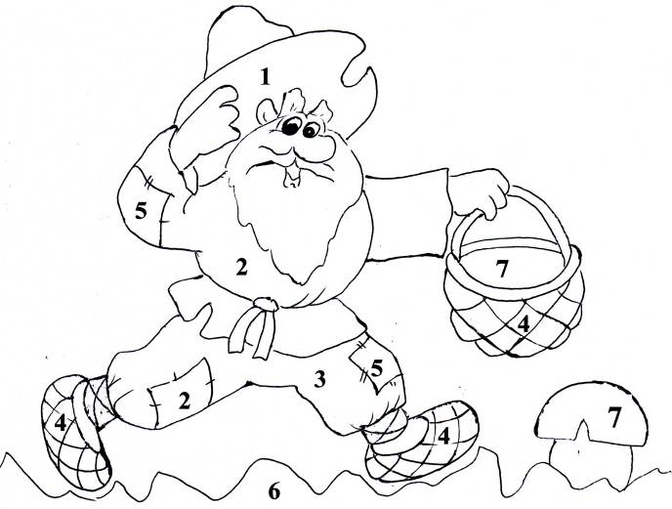

Фамилия, имя
Количество баллов
Математический диктант | Задание 1 | Задание 2 | «Художник» | Всего
10–15 баллов – оценка «3»
16–20 баллов – оценка «4»
21–24 баллов – оценка «5»

Фамилия, имя
Количество баллов
Математический диктант | Задание 1 | Задание 2 | «Художник» | Всего
10–15 баллов – оценка «3»
16–20 баллов – оценка «4»
21–24 баллов – оценка «5»

Фамилия, имя
Количество баллов
Математический диктант | Задание 1 | Задание 2 | «Художник» | Всего
10–15 баллов – оценка «3»
16–20 баллов – оценка «4»
21–24 баллов – оценка «5»

Фамилия, имя
Количество баллов
Математический диктант | Задание 1 | Задание 2 | «Художник» | Всего
10–15 баллов – оценка «3»
16–20 баллов – оценка «4»
21–24 баллов – оценка «5»

